出國報告（出國類別：考察）

法國中小企業創新系統與法規體系交流計畫

出國報告書

服務機關： | 經濟部中小企業處
姓名職稱： | 蔡宜兼 科長
派赴國家： | 法國
出國期間： | 103.09.28-103.10.12
報告日期： | 103.11.20

摘要
為交流台法中小企業發展經驗，於經濟部103年台法技術合作人員訓計畫，辦理「法國中小企業創新系統與法規體系交流計畫」。相關活動於2014年9月28日~10月11日期間完成，其主要目的是連結法國中小企業相關政策執行的商會、專業人士、金融機構、法人與公協會、智庫機構，以及OECD等，針對法國中小企業發展趨勢、政策推動與重點研究課題等進行意見交流與討論，並商議未來台法中小企業合作與參與OECD中小企業相關活動的可能性與方向。
拜訪的地點為法國巴黎，共拜訪了CCI 諾曼地工商會、CCI巴黎工商會、兆豐巴黎分行、OECD中小企業處、法國工商暨服務業總局、法國智庫iFRAP基金會、法國綜合型政策金融機構BPIFRANCE、法國ARAGO律師事務所、巴黎市政府法人Paris Region Lab、產業群聚Medicine Paris Region、巴黎金融工會、法國興業銀行與法國巴黎保險集團等14個單位。
此次在瞭解法國中小企業金融財務支持體系與政府措施、鼓勵創新與創業的生態體系（稅務、智財保護等法規挺系、共創空間、新興產業創新群聚、市政府透過公共空間開放實驗場域與提供採購機會等面向）、國際組織中小企業課題研究方向、智庫高成長中小企業研究、新興軟硬整合產業發展與法國政府的產業群聚政策等部分，獲取相當具體的第一手資訊，並建立與受訪單位的人脈關係，與促進台法雙邊對口單位的初步國際連結。

目次
壹、 參訪行程 1
貳、 法國拜訪單位簡介及訪綱 4
參、 交流紀要 12
肆、 後續推動重點 26
附件一、法國受訪單位合影 27
附件二、104年「亞歐中小企業政策交流與展望國際研討會」 32

- 參訪行程
本次參訪共計15日（103年09月28日～10月12日），因相關參訪機關單位均位於法國巴黎，故本次行程主要在法國巴黎一地進行。參訪行程表及單位如表：
時間 | 活動內容 | 備註
9月28日（星期日）
23:50 | 中企處蔡宜兼科長暨台經院呂曜志主任自台北搭乘長榮航空(BR87)赴法國
9月29日（星期一）
07:35 | 抵達巴黎戴高樂機場(CDG) terminal 1機場
12:00  ∣  14:00 | 拜會CCI EURE 工商會  Mrs.Catherine BULAN (國際部經理)  Mrs.Géraldine Lecarpentier (國際部經理)  地點:75 bis av. Marceau,75116 Paris | 陪同人員：  駐法國代表處經濟組賴組長、梁秘書
14:30  ∣  16:00 | 拜會 CCI Paris工商會  Mr.HerVe Parcineau (事務協調經理)  Mr.Alban Dastugue(大中華市場顧問)  地點：2, rue de Viarmes 75001 PARIS  Tél: 01-5565-4018 / 06-3010-1061 | 陪同人員：駐法國代表處經濟組梁秘書
9月30日（星期二）
10:00  ∣  11:00 | 拜會兆豐國際銀行  姜文生經理  張展豪稽核  地點:131/133 rue de Tolbiac,75013  Tél:01-4423-0861
10月1日（星期三）
11:00  ∣  12:00 | 拜會 OECD中小企業處  Mrs. Miriam Koreen (副處長)  Lucia Cusmano(資深經濟學家)  Macro Marchese(資深經濟學家)  地點：2 rue André-Pascal, 75016 Paris.  Tél: 014524-9248 | 陪同人員：駐法國代表處經濟組梁秘書
10月2日（星期四）
10:00  ∣  12:00 | 拜會 Fondation iFRAP  Mrs. Sandrine Gorreri (經理)  地點：5 rue Cadet 75009 Paris  Tél: 01-4233-2908 | 陪同人員：駐法國代表處經濟組梁秘書
10月3日（星期五）
14:30  ∣  16:00 | 拜會法國工商暨服務業總局(DGCIS)  Mrs. Anne Laurent (副處長)  地點：61, boulevard Vincent Auriol 75013 Paris (6ème étage bureau 6040) | 陪同人員：駐法國代表處經濟組梁秘書
10月6日（星期一）
09:00  ∣  12:00 | 拜會BPIFRANCE  Anne Baudson，Marie-Claude Taillandier-Thomas(國際發展部門主管)  地點：OSEO, 22 Rue Joubert, 75009 Paris | 陪同人員：駐法國代表處經濟組賴組長、 梁秘書
10月7日（星期二）
10:00  ∣  11:00 | 拜會詹文睿律師(法國ARAGO律師事務所)  地點：20 rue Fortuny 75017  Tél: 014505-1565 | 陪同人員：駐法國代表處經濟組梁秘書
10月8日（星期三）
14:00  ∣  17:30 | 拜會Paris Région Lab  Mr. Jean-François GALLOUIN (總經理)  地點：24, rue de l’est 75020 Paris  Mobile:06 8178- 6810 | 陪同人員：駐法國代表處經濟組梁秘書
10月9日（星期四）
11:00  ∣  12:00 | 拜會法國興業銀行、法國巴黎保險集團  Mr. Xavier Cognat (公共關係經理)  Xavier Belligon、Pascal Wolljung、Laurence Theulot  地點：8 Rue Sainte-Cécile, 75009 Paris  Mobile: +33 6 07 70 74 09
14:30  ∣  16：30 | 拜會 Medicine Paris Region  地點: 5 Impasse Reille, 75014 Paris  Tel:017681086 | 陪同人員：駐法國代表處經濟組梁秘書
10月10日（星期五）
11:00  ∣  12:00 | 拜會CNRS-FIST  Ms. Stéphane MOTTOLA  地點：83, boulevard Exelmans - 75016 Paris  Tel : +33 (0) 1 40 51 00 90
14:00  ∣  15:00 | 拜會Paris Europlace  Mr.Arnaud de Bresson (常務董事)  地址：39/41 rue Cambon  電話：06-0770-7409 (Mr.Xavier Cognate)
10月11日（星期六）
11:20 | 抵達巴黎戴高樂機場搭乘長榮航空(BR88)返回台北
註：受訪單位的基本資料請參考附件一。

法國拜訪單位簡介及訪綱

法國工商會（CCI France）
- 簡介
法國現有21個大區工商會，153個省市級工商會，6個海外省工商會，2個領地工商會，其中巴黎工商會是全國最大工商會，各級工商會組成了法國工商會總會。1898年4月9日的法律確定了工商會的組織形式是公共事業機構，其領導人由企業家代表大會選舉産生，代表大會每三年改選二分之一。法國的工商會有四項職能：面對政府代表企業的職能、培訓職能、領土整治和配備職能以及支持企業發展和向企業提供信息的職能。工商會的預算四分之一來源於行業附加稅，其餘部分是工商會自己的收入。在支持企業國際化發展方面，工商會向所屬企業提供下列服務内容：
- 收集國外市場各類商業信息；
- 向企業提供法國企業出口信息；
- 與法國外貿中心合作，建立大區國際經貿資料中心；
- 爲企業提供有關國外市場信息的咨詢服務和提供必要的技術幫助，如市場分析、尋找合作夥伴和組織促銷等；
- 工商會所屬工商管理教學機構，大量培養經貿人才和培訓在職經貿幹部。
網址：http://www.cci.fr
- 訪綱
- CCI EURE工商會
- 就您的觀察，法國的中小企業最常尋求那些方面的協助？原因為何？
- EURE工商會與CCI工商會的定位與角色分工為何？
- EURE是否扮演法國中小企業對歐盟相關行政單位建言的平台？其管道與機制為何？近年來法國中小企業對歐盟各組織的主要建言重點方向為何？
- CCI Paris工商會
- 工商會對中小企業提供那些工具與協助？是否與其他政府或民間單位共同合作？
- 就您的觀察，法國的中小企業最常尋求那些方面的協助？原因為何？
- 工商會的全球網路是否對法國中小企業了解海外市場，法令環境，以及提供在地協助有哪些幫助？是否有值得借鏡之處？

兆豐國際銀行
- 簡介
兆豐國際商業銀行巴黎分行設立於1986年1月16日，以服務國人、台商及華僑拓展國際業務，並提供優質的金融服務。
網址：https://www.megabank.com.tw/
- 訪綱
- 如何評估中小企業的信用風險？如何核定中小企業的貸款利率？
- 法國的信保機制就協助中小企業取得銀行貸款是否有一致的承保標準？通常條件為何？
- 是否認為應由政府建置評估中小企業信用風險的資料庫？是否願意開放如違約率等中小企業的信用資料給政府？
- 是否考慮發展財務科技趨勢下的融資方式，例如線上微型信貸的申貸等？

OECD中小企業處
- 簡介
該中心負責OECD關於中小企業相關研究，同時也負責OECD中小企業及企業精神會議工作小組籌辦，該中心主要研究成果為「Financing SMEs and Entrepreneurs 2013: an OECD Scoreboard」，內容包含中小企業觀察指標、財務及市場條件等之研究分析及政策建議之研擬。
網址：http://www.oecd.org/cfe/
- 訪綱
- 過去幾年中小企業獲得融資的趨勢為何？有哪些有別於傳統的替代融資工具興起？夾層融資（mezzanine finance）的發展情況如何？
- 有何政策措施與法規制度可以協助中小企業取得智慧財產權？有何工具可以協助中小企業進行智慧財產管理？
- 中小企業進入國際市場的主要挑戰為何？如何降低中小企業國際化的障礙？提升中小企業全球競爭力的策略為何？
- 如何界定社會企業？支援社會企業發展的政策有哪些面向？
- 對於高成長與高獲利中小企業之間的關係是否有相關研究？若欲了解高成長與高獲利中小企業之間的關係，建議應從何角度切入研究？未來在高成長中小企業方面的相關研究成果，可否相互交流？

法國工商暨服務業總局（DGCIS）
- 簡介
2007年法國總統大選後，法國新閣將財經及就業兩部整併改組為經濟、工業暨就業部（Ministry of Economy, Industry and Employ），轄下法國企業總局（DGE）則於2009年1月起，與原國土規劃局（DATAR）、觀光政策局（DT）、中小企業發展局（DCASPL）合併，改組為法國工商暨服務業總局（General Direction of Competitive, Industry and Services, DGCIS）。為促進產業創新，法國政府自2005年起陸續成立工業創新局（AII）、法國創新融資國營公司（OSÉO）等全新組織，並推動產業競爭力群聚中心政策，而DGCIS之前身DGE，自2004年起即負責政策規劃，並執行群聚中心之認定與評鑑，以及各研發計畫之補助認定等事宜。
網址：http://www.entreprises.gouv.fr/
- 訪綱
- 為了提升產業競爭力，DGCIS自2005年起推動「競爭力產業群聚政策」（Competitiveness Cluster Policy），其目標與政策措施為何？如何整合地區之大型企業、中小企業、學術機構及研究單位，建構包含人才培訓、民間投資、智財管理、創業、國際合作等面向之生態系統？
- 在促進軟硬整合、開發穿戴式裝置或是推動傳統產業特色化等面向，是否有相關推動政策？
- 對於學研機構或企業的研發計畫是否提供資金援助或租稅優惠？

iFRAP基金會（Fondation iFRAP）
- 簡介
iFRAP為法國政府的智庫之一，旨在對政府公共政策的有效性以科學的方法進行基礎研究和探討，特別是那些目的在促進充分就業和經濟發展的政策，亦有進行高成長中小企業的政策研究，其相關研究成果會公布於大眾。同時iFRAP會進一步提出改進措施和建議，以使政府與議會在相關政策的施行上能夠有所行動。
網址：http://www.ifrap.org/
- 訪綱
- 作為法國政府的智庫之一，在提供政府政策建議上扮演何種角色？在哪些議題研究上具有優勢？
- 在促進充分就業和經濟發展上有何政策建議可供台灣作為參考方向？
- 如何從上位的角度去制訂幫助企業發展的政策方向？
- 是否有著墨於高成長企業之研究？就促進企業高成長與促進高成長企業國際化發展有何種政策措施或工具？

法國公共投資銀行（Bpifrance）
- 簡介
Bpifrance成立於2013年1月，由OSEO、CDC及Strategy Investment Fund等三個單位合併改組而成。而前身機關之一OSEO，係因法國2005年推動競爭力產業群聚政策，由基金援助單位（ANVAR）及中小企業融資局（BDPME）合併設立，擁有25間地方分部，核心業務涵蓋協助法國SME之創新、經濟支援、信用保證等三部分，特別重視技術創新支援，透過技術及資金援助方式，促成SME打入外銷市場。
Bpifrance的使命是加速法國企業的成長，幫助法國企業創新並在國際上發展。該銀行的重點業務包括：以自有資金和準自有資金投資、資助企業的研發和創新、銀行融資擔保、與其他銀行聯合融資、支持企業國際發展等。該銀行每年支持大約85,000家企業，涵蓋各個領域，既包括富有潛力的小企業，也包括已有相當規模的大企業。該銀行尤其關注新興產業，例如資訊技術，生物技術，奈米技術，以及清潔技術等。
網址：http://www.bpifrance.fr/
- 大綱
- How does Bpifrance determine whether to provide loans to help SMEs? How does Bpifrance evaluate the credit risks of SMEs?
- Does the Credit Guarantee Fund apply consistent underwriting standards when assisting SMEs in taking out a loan from banks? What are the conditions?
- Does Bpifrance agree the government should establish a database that can be used to evaluate the credit risks of SMEs? Is Credit Guarantee Fund willing to release SME credit information as open data?
- Given the latest financial technology trends, has Bpifrance considered supporting the development of emerging financial services, such as on-line application for micro loans?
- What criteria does Bpifrance use when judging whether to invest in a start-up or SME? How does Bpifrance manage the investment?
- Does Bpifrance cooperate with venture capital firms or other angel investment groups to invest in a start-up or SME? What’s the mechanism?

巴黎地區實驗室創新群聚（Laboratoire Paris Région Innovation）
- 簡介
巴黎地區實驗室創新群聚是由Ville de Paris及Région Ile-de-France創立的機構，資本額為四千六百萬歐元，共有26名員工。此創新群組提供兩類服務：
- Paris Region Lab（巴黎區實驗室）：其功能為作為生態系統（Ecosystem）間的界面，以刺激及組建大巴黎地區的創新方案的場域驗証。
- Paris Incubateurs（巴黎培育中心）：利用培育工具與商業機制來鼓勵創新公司的成立：種子階段公司（三分之一）與成長階段公司（三分之二）。
網址：http://www.parisregionlab.com/
- 訪綱
- 如何發展巴黎的創新文化，激發民眾的創意？如何讓創意者在實驗室測試生活中的創意？如何幫助他們改善解決方案？實驗室在實現創意這方面的成效如何？
- 開放式創新的運作模式為何？合作的企業對象有哪些？是否有成功案例可供分享？
- 是否提供智財權方面的工具與協助？智財權的歸屬要如何分配？是否曾經有智財權的糾紛發生？最後如何解決？
- 實驗室在創業生態系統中扮演的角色為何？在創業生態系統中的哪個環節具有優勢？
- 隸屬的巴黎育成中心鼓勵創新公司的育成工具為何（例如財務、法規上的諮詢服務等）？有何輔導措施或政策工具協助育成的企業走向國際？
- 對於台灣若欲建構這樣一個城市實驗室有何建議？

法國巴黎銀行（BNP Paribas）
- 簡介
法國巴黎銀行，簡稱法巴，是一家世界級的金融集團，總部在法國巴黎，屬於法國最大的銀行，歐元區存款額最大的銀行。該行由法國兩間主要商業銀行－巴黎國民銀行與巴黎巴銀行在2000年5月23日正式合併而成。根據2012年彭博社和福布斯的排名，法國巴黎銀行在總資產上為世界第三大銀行
法國巴黎銀行為歐洲銀行及金融服務翹楚，集團業務遍佈全球75個國家及城市，僱用近180,000名員工，其中一半駐守四個歐洲市場（比利時、法國、意大利及盧森堡）。
法國巴黎銀行的三大核心業務相輔相成，使法巴得享出眾的策略性實力及穩健財政：零售銀行、資產管理、企業及投資銀行。法巴擁有龐大的國際網路，覆蓋83個國家，具有真正的金融創新能力，並且在新技術及銷售渠道方面經驗豐富。
網址：http://www.bnpparibas.com.tw/cn/
- 訪綱
- Has BNP Paribas taken upon any measures in accordance with governmental SME policies? How does the performance of SME financing compare to other sectors in BNP Paribas? How does it compare to other banks in France? What are the most used instruments for SME financing in the French financial system and BNP Paribas, respectively?
- How does BNP Paribas use insurance capital to invest in SMEs, e.g. investing in SMEs directly or investing in bonds issued by SMEs? What criteria does BNP Paribas use when judging whether a company is worth investing in or not? Is SME insurance investment a common practice among banks in France? Are there any governmental instruments behind it?
- Does BNP Paribas provide insurance for SME loans? What are the underwriting standards when assisting SMEs in taking out a loan from banks? How does BNP Paribas evaluate the credit risks of SMEs? Does BNP Paribas establish a database that can be used to evaluate the credit risks of SMEs?
- What are the innovative instruments BNP Paribas has adopted in response to current technology development? How does these instruments help BNP Paribas expand its business scope in the sense of SME financing?

法國國家科學研究中心（CNRS）
- 簡介
法國國家科學研究中心1939年由國家所創立，是一所隸屬於法國高等教育與研究部門的公立科研機構。CNRS下設：
- 4個專題研究部：(1)數學、資訊、物理以及地球與宇宙部；(2)化學部；(3)生命科學部；(4)人文與社會科學部。
- 2個横向研究部：(1)環境與可持續發展部；(2)工程部。
- 2個國家研究院：(1)國家核物理與粒子物理研究院；(2)國家宇宙科學研究院。
CNRS下屬1,200多個科研機構，90%以上是“混合研究單位”，尤其是與高等院校的聯合，其中40個實驗室對外開放，30個科研團體與國際具有緊密聯繫，並建有15個國際聯合實驗室。
網址：http://www.cnrs.fr/
- 訪綱
- CNRS目前正在推動的研究主軸有哪些？
- 對於促進科技創新研發上有提供哪些獎勵與補助？是否有相關的投資抵減措施？如何促進研究成果商業化？
- 對於擁有創新技術的中小企業提供哪些支援措施（例如財務支援等）？
- 在研究人員培訓上有何相關措施？如何善用學研機構的科技人力優勢？如何促進國際科技人才之間的交流與合作？

交流紀要
9月29日（禮拜一）
主旨：瞭解歐洲企業網路運作概況
受訪單位：CCI International Normandie；
參與人員：駐法經濟組賴組長作松、梁商務秘書家珍；經濟部中小企業處蔡科長宜兼、臺灣經濟研究院呂主任曜志；CCI International Normandie 國際部經理 Mrs.Geraldine Lecarpentier
訪談紀要：
- 作為歐盟各會員體企業對歐盟組織的溝通平台，歐洲企業網路（Europe Enterprise Network, EEN）所提供之平台服務主要共分為Regulation與Innovation兩大部分，首先為協助企業瞭解與調適歐盟相關法規，另外則為協助企業申請參與歐盟各項創新支援計畫。
- Mrs.Lecarpentier本身具律師資格，主要負責提供歐盟法律相關諮詢服務給諾曼地週邊地區企業。
- 在諾曼地作為EEN的地區性窗口，並提供各項創新支援計畫的單位為Seinari，其主要提供服務包括育成與技轉。在EEN業務部分，除做為地區窗口進行EU相關創新支援計畫的廣宣外，也協助地區企業申請歐盟資源，辦理B2B商洽會。
- 諾曼地區域近年產業發展活躍，汽車、化妝品、食品加工等均為重點，並形成相關群聚（如化妝品群聚）中心。此外該區域的哈佛港設有大學研發機構特別關注大中華市場，並規劃設置亞洲物流專區，作為法國產品發貨至亞洲的中心。該地區另一港口則為通往非洲的要港，並具焦在穀物貿易部分。

9月29日（禮拜一）
主旨：瞭解EEN並探討我方加入EEN之可能途徑
受訪單位：CCI Paris
參與人員：經濟部中小企業處蔡科長宜兼、臺灣經濟研究院呂主任曜志、駐法經濟組梁商務秘書家珍；CCI Paris EEN事務協調經理 Mr.HerVe Parcineau、大中華市場顧問 Mr.Alban Dastugue
訪談紀要：
- EEN主要可分為具歐盟會員與非歐盟會員。其中歐盟會員可以享受廣泛的權利，非歐盟會員雖無法比照前者，但EEN為拓展全球市場，亦有方案開放非歐盟會員參與，以協助歐盟會員組織得以擴大國際聯結。
- Mr.Parcineau指出，EEN近期推出一項6年期(2015-2020)，名稱為”Business Cooperation Centres”的新計畫。目前正在徵求來自於非歐盟國家，致力於企業發展與創新的支援機構參與，目的在推動歐盟與非歐盟會員之間的研究合作、技轉合作與企業營運合作。申請機構需取得該國在歐盟當地的使館或代表處具函推薦，即可被EEN考慮。
- Mr.Alban Dastugue指出，法商目前沒有向EEN反應在台之法律及投資糾紛，反觀於中國大陸則屢屢遭遇糾紛。目前EEN在上海與北京等地設有辦公室，主要處理糾紛來自於商業交易、技術移轉與智財權等方面。
- EEN目前關注17項產業發展，提供7項主要服務，建議我方考量進入歐盟市場的重點需求，同時考慮歐商在大中華市場亟需協處之環節，遴選適當公協會、技術法人或政策智庫申請加入Business Cooperation Centres，以利後續推動。

9月30日（禮拜二）
主旨：瞭解法國教育、經濟與金融發展相關情勢
受訪單位：兆豐銀行巴黎分行
參與人員：經濟部中小企業處蔡科長宜兼、臺灣經濟研究院呂主任曜志；兆豐銀行姜經理文生、張稽核展豪
訪談紀要：
- 兆豐銀行在歐洲共有巴黎、倫敦與阿母斯特丹等三個海外分行。巴黎分行功能單純，不發行提款與信用卡，以企金、存款與撥薪為主，對象為台灣在巴黎學生、臺灣政府在巴黎辦事機構雇員、台商、以及該區週邊的東南亞僑民客戶，營運項目單純。
- 在大巴黎台商以具規模以上企業所設銷售代表處，以及進出口商為主，主要企業包括華碩、微星、台中精機等，亦有綜合性的資訊產品代理商，進口國內產品於法國銷售。
- 法國受嚴格勞動條件與稅制影響，經濟成長動能相對不如英、德與比利時等鄰國。社會黨上台後嘗試鬆綁35小時工時規定，讓法國航空與機師自行協調，立即遭遇罷工反對。
- 為改善經濟與發展中小企業，目前法國政府提出對中小企業投資總額在100萬歐元以下的相關租稅優惠，鼓勵私部門投資中小企業。此外法國也開辦LIVRET A的優惠利率存款業務，吸收存款後由政府給予一部份利息補貼，再注資到國民住宅等項目。
- 法國整體的金融政策偏向保守，租賃、應收帳款、證券等業務都需以子公司為之。對於比特幣的看法，目前基於防止洗錢與逃稅等考量，仍未開放而處於瞭解階段。金融研訓單位CFPB Paris在今年11月份將有座談會探討，屆時可瞭解法國當局的態度走向。
- 要長期建立與法國產業、商業與金融人脈，可從孕育法國高階人才的Polytechnic與HEC等兩家學校切入。

10月1日（禮拜三）
主旨：探詢建立OECD研究與政策對話合作機制之可能性
受訪單位：OECD總部
參與人員：經濟部中小企業處蔡科長宜兼、臺灣經濟研究院呂主任曜志、駐法經濟組梁商務秘書家珍；OECD 中小企業研究中心副主任Miriam Koreen、資深經濟學家Lucia Cusmano、Macro Marchese
訪談紀要：
- OECD中小企業研究中心的業務包含推動研究與舉辦高階政策對話相關會議。研究業務分為功能別與國家別，其中功能別包含財務、創新、國際化等中小企業重點課題；國家別則針對OECD會員體所感興趣的國家，例如近期完成的泰國與俄羅斯等新興市場，進行其中小企業表現與政策環境的全面性研究。高階政策對話會議則每兩年左右舉辦一次。
- 就研究的推動型態而言，有部分是屬於長期性的跨國量化比較研究，其餘亦有個案研究或專題類的中短期研究。在國家別研究部分，則需要由OECD專家結合該國當地專家一同進行。
- 就OECD目前所進行中小企業融資環境方面的長期性研究，我國中小企業白皮書已經具備相當的量化統計基礎；該中心副主任也表達歡迎，將我國數據納入做為國際比較。此外就即將展開的新議題，該中心副主任表示雙方可保持聯繫，亦歡迎我方參與研究架構與推動，如此OECD即可依參與研究的個別專家身份，邀請我國代表參與後續之相關政策高階對話會議或相關場合。
- 建議我方可透過固定智庫為交流機構，選擇加入短中長兼具，且旨趣適當之議題參與研究。短期目標以邀訪該中心專家來台交流，深化人脈為主；長期則以安排我國中小企業決策官員以智庫顧問身份，參與OECD相關高階對話會議為目標。

10月2日（禮拜四）
主旨：探討法國新創事業之資金面議題，並建立合作關係
受訪單位：iFRAP基金會
參與人員： 經濟部中小企業處蔡科長宜兼、臺灣經濟研究院呂主任曜志、駐法經濟組梁商務秘書家珍；iFRAP所長Sandrine Gorreri
訪談紀要：
- 法國過去受到計畫經濟思維以及日本模式產業政策的影響，一向以發展大企業為主，自90年代後才開始重視中小企業對經濟成長的重要性。從iFRAP的研究顯示，除了德國的既有與新創企業均呈現就業增加現象，美、英、法三國既有企業就業人數均持續減少，新創事業對就業呈現正面貢獻，唯幅度較低，導致失業問題仍然嚴峻，因此鼓勵新創事業是法國當前重要課題。
- 然而法國政府目前為了解決失業問題，政策資源投注的都是相對而言創新程度與薪資水準不高的中小企業與就業。能夠創造高薪就業機會的知識性微型企業，目前法國政府的資金面支持系統仍存在許多問題，需要私部門努力。
- 目前法國在10萬到50萬歐元規模的新創投資存在空白地帶。法國商業銀行對於這種小額案件很難提供貸款，對於擔保品不足或缺乏信用保證的案件也不予受理。而就算Bpifrance等政策銀行參與，但也可能存在民間與政府派任董事間的意見相左，而使得重要貸款案件無法獲得通過。因此法國政府當務之急是改善稅制，並把資金從比利時等鄰國設法引回法國，填補其估計約40億歐元的資金需求缺口。
- iFRAP於1985年成立，成立將近30年來長期關注法國政治體制、能源、經濟與創業等相關議題研究，Sandrine Gorreri女士本身亦參與創業相關研究的國際網絡，建議未來善用其聯結。
10月3日（禮拜五）
主旨：瞭解法國競爭力產業群聚政策之內容，以及相關租稅獎勵政策
受訪單位：法國工商及服務總局（DGCIS）
參與人員： 經濟部中小企業處蔡科長宜兼、臺灣經濟研究院呂主任曜志、駐法經濟組梁商務秘書家珍；DGCIS副處長Mrs. Anne Laurent
訪談紀要：
- 競爭力產業群聚的參與者包含大企業、中小企業、研究組織與高教機構等，是法國產學創新的主要政策，目前全國共71處，目的除了產學合作外，也促進大小企業間群聚創新與國際化，並促進各地區潛力產業，進行有分工的創新發展。
- 從2005年第一階段啟動聯合研發以來，目前2013-2018年邁入第三階段計畫，以加速成長與創造就業為主要目標，進一步提供支援以促進創新的商業化，此外也針對中小企業進一步提供早階資金協助、導入業師、以及強化其國際化能力。
- 該計畫由總理主持的指導委員會推動，並由產業與國土發展的兩個部會作為執行幕僚，其他參與部會則有科技部會、獨立機構如ANR、Bpifrance，並且與地方政府密切合作。群聚選定採跨部會聯合評估，並有3年15億歐元額度（約合新臺幣190億元/年）的特別基金來作為財源。2011資料顯示有8%的外籍公司參加此群聚計畫，亞洲參與較多者為日本企業。
- 目前該計畫重點領域為運輸與航太、生技醫療、現代化農業與天然材料、資通訊，能源環境等。除該計畫外，2013年法國產業部也提出支持34項產業之構想，主要策略係透過行業協會、策略聯盟、主要公司與研究機構等機構規劃產業發展藍圖。其中包括國際化、財務、人力資源培育等；這34項有14項與能源環境相關、9項與ICT相關、11項則與消費性產品相關。

10月6日（禮拜一）
主旨：瞭解Bpifrance各項業務，以及雙邊合作之可能性
受訪單位：Bpifrance巴黎辦公室
參與人員：駐法經濟組賴組長作松、梁商務秘書家珍；經濟部中小企業處蔡科長宜兼、臺灣經濟研究院呂主任曜志；Bpifrance 國際發展部門主管Anne Baudson，Marie-Claude Taillandier-Thomas
訪談紀要：
- Bpifrance業務三大部分包含權益投資、融資、信保，主要目的在於促進創新與國際貿易活動，資金各一半來自法國政府與儲蓄基金( CAISSE DES DEPOTS)，目前總資產為539億歐元，其中264億為融資部位、135億為信保與其他部位、140億為權益投資部位。
- 2013全年業務活動共有190億，融資、信保與投資各為100億、80億與10億歐元。服務對象涵蓋新創、微型、中小企業、中型企業，一直到大企業，但對新創與中小企業支援頗豐。如2013年提撥25億歐元對新創事業提供信保，並有1.21億歐元係直接投資中小企業。
- Bpifrance設定了2017年的業務目標。其中創新補貼要倍增為15億歐元；執行企業稅退稅要倍增到16億歐元；權益投資則要每年成長30%；出口融資要倍增至5億歐元，並且以UBIfrance(法國貿易推廣機構)緊密合作，可見Bpifrance配合政策，重點還是在創新、創業、投資、就業與國際化。
- Bpifrance設有42個地區單一窗口，90%以上的決定係由地區的25個經理直接決定並設有地區指導委員會（Regional steering committees），範圍包含Bpifrance全部業務。
- Bpifrance在支援創新方面，每年資助將近3650個創新計畫，並且歡迎法國公司與海外公司聯合進行提案，Bpifrance可提供300萬歐元以下的各式協助(貸款、補助研發經費、創投)，但海外公司則由該國的相關機構協助，研發相關智慧財產權則由雙方共享。我技術處與Bpifrance之前身機構OSEO曾於2012年簽署MOU，即針對此項機制進行合作。
- 此外，兩位受訪之Bpifrance國際發展部門主管提到信保國際合作事宜，提出構想為若本國母公司到他國設立子公司，則若本國信保機構對其母公司進行信用保證，則他國信保機構可否對其子公司之貸款進行信用保證。鑑於目前我信保基金承辦案件之基本原則為公司負責人需為本國籍，外資子公司在台取得貸款確有困難，然若能雙邊合作，亦對我國企業赴法國投資之子公司取得融資或Bpifrance相關服務甚有助益。但此合作涉及雙邊交換徵信資訊，仍待進一步協調推動。
10月7日（禮拜二）
主旨：瞭解法國鼓勵創新之相關制度，與台法雙邊投資展望
受訪單位：ARAGO法律事務所詹文睿律師
參與人員：經濟部中小企業處蔡科長宜兼、臺灣經濟研究院呂主任曜志；駐法經濟組梁商務秘書家珍；ARAGO法律事務所詹律師文睿
訪談紀要：
- 法國為推動國際人士到法國創新創業，2014年修正持續修正相關規定。目前環境包括公司成立資本額限度放寬至1歐元，亦簡化外籍人士申設公司規定至只需檢具良民證、銀行帳戶、公司章程，即可在法國開設股份有限公司（Societe Anonyme），並與法國本籍人士一同享有660種政府所提供的各式補助，在教育與健保條件上，外籍人士與法國公民亦享受相同待遇。
- 法國對外人投資較為嚴謹者為勞動法規。除了律師、會計師、建築師等自由業除外，其餘聘請非法國籍的白藍領人士，企業皆需向法國政府說明不能雇用法國公民的原因。
- 在鼓勵創新研發作法部分，值得我方參考處包括法國政府對企業的第一個專利，不管商標、設計樣式或技術專利，都提供檢索、申請到後續維護之全方位補助，此外申請智財前，法國智財單位也提供1500至15000歐元內檢索與評估補助，檢索涵蓋範圍可達整個歐洲。創新費用40萬歐元內有20%可以退稅；研發費用1億歐元內有30%可以退稅；創業後8年內，年營業額在5000萬歐元以下的中小企業，若具投入營業額15%在研發創新之事實，無須繳納事實發生當年之營利事業所得稅（退稅），維持事實者，其後續年度營利事業所得稅則減半（退稅）。
- 鼓勵群聚創新優惠政策部分，公司若於產業聚落內投入研發創新，並可具體提升該產業之競爭力者，享研發創新費用45%的補助（非退稅）。

10月8日（禮拜三）
主旨：瞭解法國育成體系與作法
受訪單位：巴黎創新群聚
參與人員：經濟部中小企業處蔡科長宜兼、臺灣經濟研究院呂主任曜志；駐法經濟組梁商務秘書家珍、Paris Region LAB Mrs. Sabine Romon (經理)
訪談紀要：
- 巴黎創新群聚是由巴黎市政府出資與民間合作之機構。其主要目的之一在於解決巴黎市政諸如交通、環境市容等面向之公共需求。其主要模式系由該機構協調巴黎市府跨局處單位與市議會，提供特定場域後（企業必須自付經費甚至付費用給巴黎市政府），提出公共需求課題並公開甄選新創企業投入，給予一段執行期間並基本尊重新創企業創意，給予基本的行政協調後，最後由該機構給予評鑑。獲優良評鑑的新創企業可進一步納入巴黎市政府採購機制的考慮名單，期以公共需求與實驗場域，透過「解方經濟」概念帶動創新。
- 該群聚另外一個主要功能是扮演重點產業的育成功能。重點產業範圍包括旅遊、化妝品、生技、ICT、醫療、社會企業等項目，由該機構承租巴黎市政府公有財產，再招攬新創企業進駐共創空間，並提供業師與相關平台服務。
- 建議我方後續可加強與該機構聯繫，並針對其重點產業選項如社會企業、ICT與醫療等進行群聚間的案例分享及交流。此外我方亦可參考該機構透過結合地方政府提供實驗場域並聯結後續政府採購的模式，提高各地方新創事業的投入誘因。

10月9日（禮拜四）
主旨：瞭解法國保險長期資金對中小企業投融資的支持
受訪單位：法國興業銀行、法國巴黎保險集團
參與人員： 經濟部中小企業處蔡科長宜兼、臺灣經濟研究院呂主任曜志；法國巴黎保險集團Xavier Belligon先生、Pascal Wolljung先生、Laurence Theulot女士、法國興業銀行Xavier Cognat先生
訪談紀要：
  - 法國銀行業向來比較保守，在巴賽爾資本協定三的規範下，法國中小企業一般不容易從商業銀行中拿到資金，因此法國政府除了會運用政策銀行來扶持中小企業外，也會用道德勸說的方式，要求法國保險業的長期資金能夠引導到投資中小企業上。
  - 法國一年的貸款總量大概約6600億歐元，大型企業約只佔800億，中型企業(5000人以下，5000萬歐元營業額以下)約佔2400億歐元，小型企業佔3400億歐元，最高度依賴商業銀行。
  - 因此法國巴黎保險集團跟其他法國保險公司，在政府要求下也要投資中小企業，特別是在公司債的部分。然而因為信評機構不容易對中小企業發行債券進行評等，因此保險公司間是以成立一個共同基金的方式，運用優惠存款資金（Caisse des Dépôts ,CDC）及其他長期資金來投資中小企業債券。
  - 目前歐蘭德政府希望在任期之內能夠驅動1,000億歐元的保險資金進入中小企業，對象首先會以針對有能力購買一定額度以上壽險的法國家庭為主，並提供所得稅上的租稅優惠。鑑於法國目前針對富人課徵較重的所得與財產稅，已經造成部分富人將金融資產操作移往比利時法語區，歐蘭德此舉有機會引導保守的法國家庭儲蓄進入風險較高的中小企業投資。

10月9日（禮拜四）
主旨：瞭解巴黎醫療產業的群聚創新模式
受訪單位：Medicine Paris Region
參與人員：經濟部中小企業處蔡科長宜兼、駐法經濟組梁商務秘書家珍、Medicine Paris Region Mr. Jean-Roch MEUNINER執行長、Mr. Francoise Soussaline中小企業協會副理事長
總經理
訪談紀要：
- 巴黎是全歐洲最大的醫療院所群聚，根據2011年統計一共有37家醫院，22,500個床位以及71,800位醫療專業人員（其中有15800名醫師）。因為醫療資源的充沛，巴黎地區也是全歐洲臨床醫學研究的重鎮，生醫研究能量的規模上，每年約有865個臨床實驗以及2800個研究專案正在進行。
- 巴黎醫療群聚有豐富的產學研資源，有13位諾貝爾獎得主，11800位研究人員，其中2500位是在法國家衛生醫療研究院（the French National Institute of Health and Medical Research） (Inserm)，另外4400位是在製藥產業。擁有1100家的公司，其中50%是屬於小型企業，著重領域包括製藥（330家）、抗體技術（200家）以及居全球前三大領導地位的醫療器材（200家，包括GE，Siemens,Philips）
- 目前聚焦研究發展在包括Oncology, Neurosciences, Infectiology， Cardiology Metabolism，ICT for Health，Translational Medicine，Imaging systems，Regenerative Medicine and Biomaterials等核心領域， 在參加巴黎醫療群聚(Medicine Paris Region)這個組織內的中小企業有170家，多半是成立年限還不是很久的新創公司。大致上而言在巴黎醫療群聚下推動研究發展合作的方式是遵循法國工商服務總局的架構，包括徵求計畫（Call for proposals）、競爭力群聚的產學研與大中小企業合作平台(Competitiveness Clusters)、以及政府基金投資與育成(Public Funding)等方式。計畫採競爭性原則，一開始核准率較高，到了最後階段大致上只剩下原先提出申請的5%-6%。

10月10日（禮拜五）
主旨：瞭解法國技轉體系與機制
受訪單位：CNRS-FIST
參與人員：經濟部中小企業處蔡科長宜兼、臺灣經濟研究院呂主任曜志；CNRS-FIST技轉中心主任Ms. Stéphane MOTTOLA
訪談紀要：
- FIST是由法國科技部支持的技轉單位，負有將法國國家科研機構與學校的研究成果與專利技術移轉給民間部門的責任。FIST與法國創新創業系統的其他要角如BPIfrance等都有密切的合作關係，在法國創新體系裡面，扮演專利與技術支援角色的重要法人。
- FIST技轉機制的特殊之處在於，為了鼓勵國家科研機構與學校的研究能夠持續深耕，即便是技術移轉給民間進行商品化開發下，原先發明這項技術或專利的科學家還是有權利可以使用，以便他們進行更進一步或相關的整合性研究。
- 目前FIST的策略主軸是國際化，除了將FIST所收集的技術與專利拿到別的國家申請專利之外，也積極尋求海外的技轉對象。目前對於法國技術比較相對有興趣的亞洲國家是日本，這也符合本團這次到法國工商與服務總局所獲得的訊息。Ms.Mottola對於臺灣市場有高度興趣，希望FIST的資源能夠進一步被臺灣業者所採用，本團後續可能轉介工研院技轉中心相關主管與其聯結，建立台法未來在重要產業領域技轉上面的可能合作。

10月10日（禮拜五）
主旨：瞭解法國金融機構如何支持中小企業
受訪單位：Paris Europlace
參與人員：經濟部中小企業處蔡科長宜兼、臺灣經濟研究院呂主任曜志；法國巴黎金融歐洲金融市場常務董事Mr.Arnaud de Bresson
訪談紀要：
- 法國巴黎歐洲金融市場協會（Paris Europlace）是代表整個法國金融產業，對歐盟各相關機構進行政策遊說的公協會單位，也代表整個法國金融業對其他國家推展雙邊金融合作關係。
- 法國金融業整體的法規管制環境是嚴格的，即便法國發展了不少興櫃市場來幫助中小企業籌資，但基本上還是要有獲利才能夠上興櫃，但已經陸續朝彈性化的方向在發展。
- 近年來引導金融業投資中小企業一直是法國政府的政策方向，大體上就是運用優惠存款資金，透過機構投資人的專業來分散投資。例如投資中小企業公司債方面，也是集合很多種不同風險程度的中小企業來降低風險，此外也可以購買商業票據。這與本團先前從法國巴黎保險集團所獲得的訊息是一致的。
- 法國巴黎金融協會近年來最主要的工作成果是與中國大陸簽訂3500億人民幣的貨幣清算協議（協議有效期限為三年），這個額度比倫敦的1800億要來得高，並且與香港簽訂境外人民幣合作協議。由於法國過去在非洲有許多殖民地，因此巴黎可成為中國大陸經營非洲市場與採購戰略物資的區域金融轉介中心。不過Mr.Arnaud de Bresson也表示對促進台法洽簽境外人民幣市場合作抱持樂觀其成，本團回台後已經將相關訊息轉達給中央銀行與金融研訓院相關首長瞭解。

後續推動重點
本計畫於明(104)年擬針對此次法國拜訪交流後相關重要事項，規劃相關機制以持續推動，茲說明如下：
- 在台辦理國際研討會，深化台法中小企業議題交流合作，以促進台灣參與OECD相關研究機制：擬於明(104) 年6月台法工業會議該週時間辦理「亞歐中小企業政策交流與展望國際研討會」（名稱暫訂），邀請法國在台機構與企業、國內機構投資人與相關產業企業、法人等共同參與。目的將促進台法中小企業、投資與產業合作，並促進未來台方參與OECD相關研究與事務工作。（暫訂規劃如附件二）
- 提請處內研議台法信用保證機制合作：以相關計畫作為聯繫交流窗口，擬持續追蹤法國BPIFrance業務發展，並提請處內相關計畫與決策機制研議台法信用保證機制合作之可能模式，於國際研討會上持續深化交流與洽談後續合作。
- 持續保持聯繫管道暢通性，媒合台法產業群聚創新、社會企業發展、技術移轉與人民幣境外合作等工作之可能推展：此次拜訪交流行程亦觸及其他台法重要合作事項的可能推展，其中包括社會企業、群聚創新、技術移轉與人民幣境外市場合作等議題，相關計畫均已陸續轉介資訊給國內業務相關有司法人機構，後續將持續保持聯絡管道暢通性，更續推動相關議題的可能合作。

附件一、法國受訪單位合影
日期 | 地點 | 受訪單位與  主要人員 | 與受訪單位合影
9/29 | 法國巴黎 | CCI EURE工商會  ․Mrs.Catherine BULAN (國際部經理)  ․Mrs.Géraldine Lecarpentier (國際部經理) | 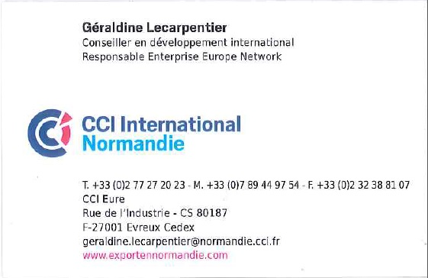
9/29 | 法國巴黎 | CCI Paris工商會  ․Mrs.Martine STEPANEK (亞洲部主管) | 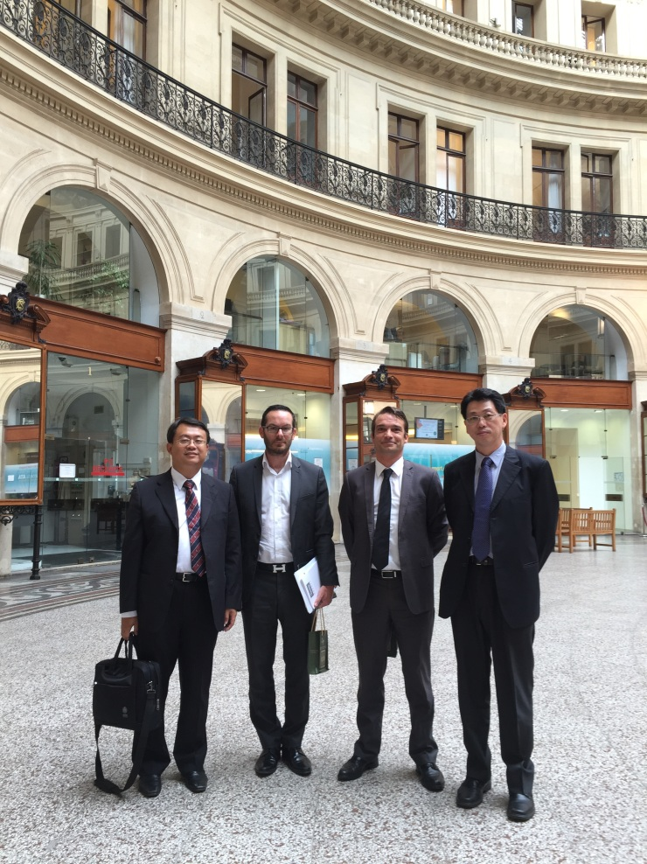
9/30 | 法國巴黎  法 | 兆豐國際銀行  ․姜文生經理 | 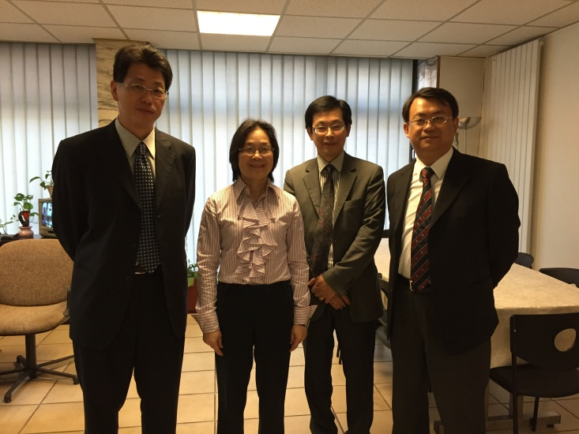
10/1 | 法國巴黎  法 | OECD中小企業處  ․Mrs. Miriam Koreen (副處長) | 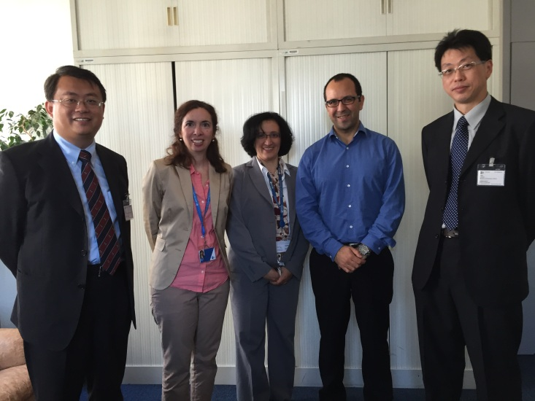
10/2 | 法國巴黎  法 | Fondation iFRAP  ․Mrs. Sandrine Gorreri (經理) | 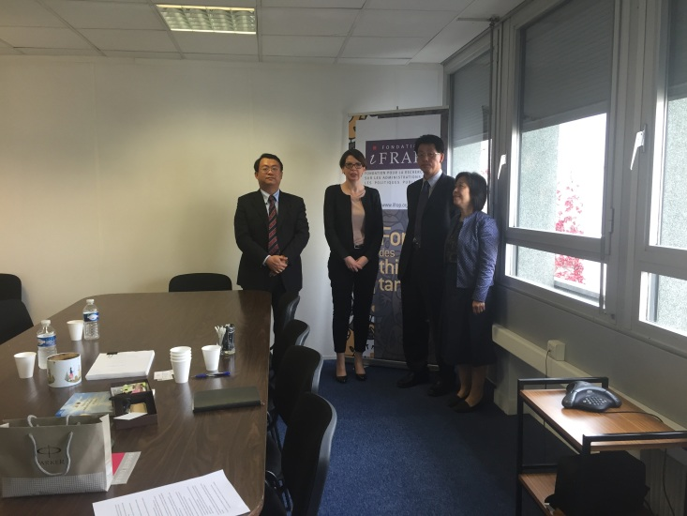
10/3 | 法國巴黎  法 | 法國工商暨服務業總局(DGCIS)  ․Mrs. Anne Laurent (副處長) | 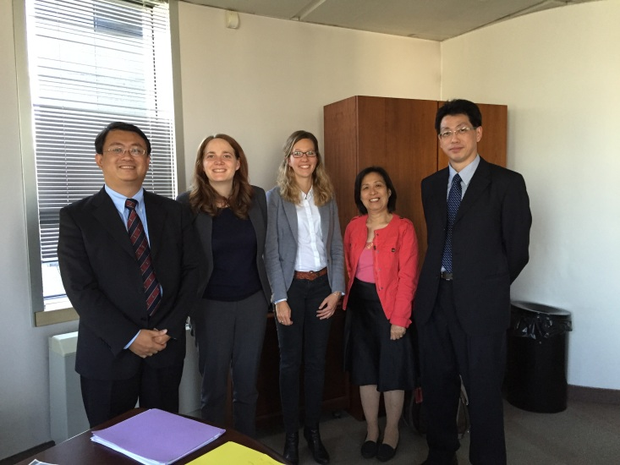
10/6 | 法國巴黎 | BPIFRANCE  ․Anne Baudson，Marie-Claude  ․Taillandier-Thomas(國際發展部門主管) | 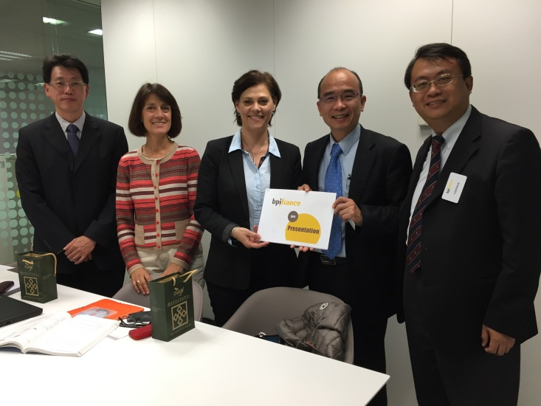
10/7 | 法國巴黎 | 詹文睿律師(法國ARAGO律師事務所)  ․詹文睿律師 | 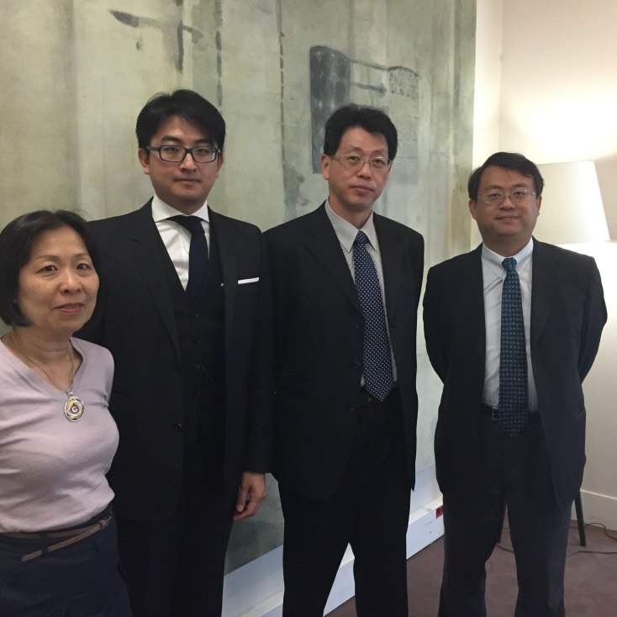
10/8 | 法國巴黎 | Paris Région Lab  ․Mrs. Sabine Romon (經理) | 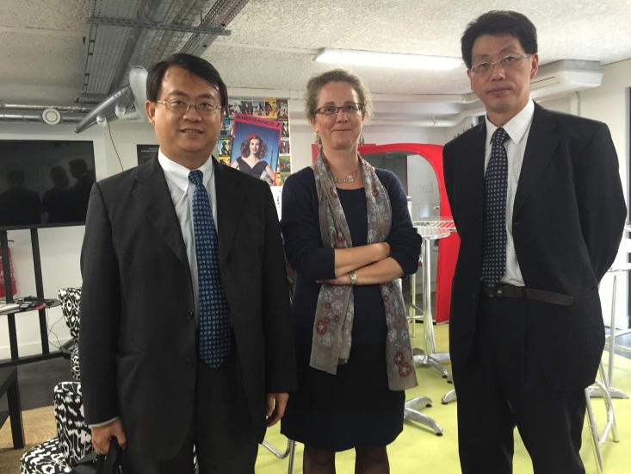
10/9 | 法國巴黎 | 法國興業銀行、法國巴黎保險集團  ․Mr. Xavier Cognat (公共關係經理) | 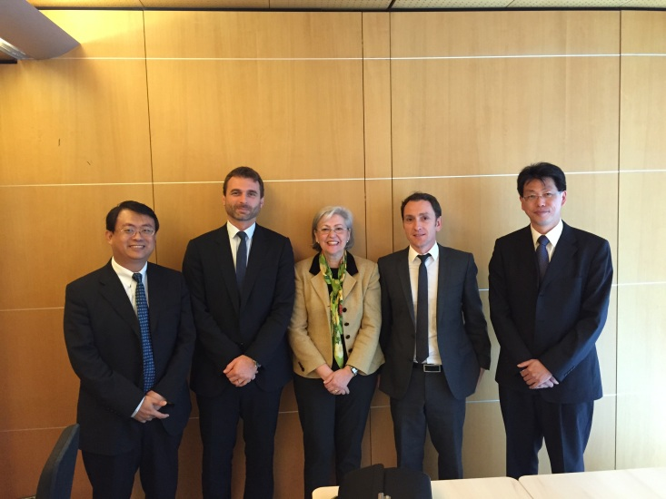
10/9 | 法國巴黎 | Medicine Paris Region  Mr. Jean-Roch MEUNINER(CEO)  Mr. Francoise Soussaline(Vice President, SME) | 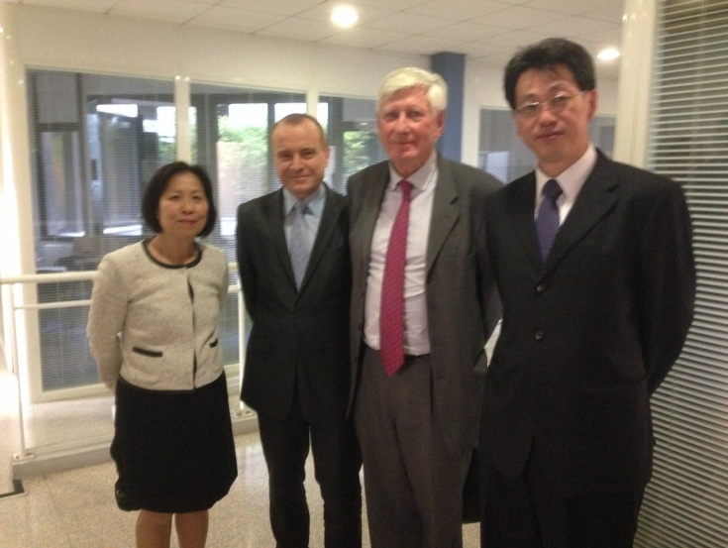
10/10 | 法國巴黎 | CNRS-FIST  ․Ms. Stéphane MOTTOLA | 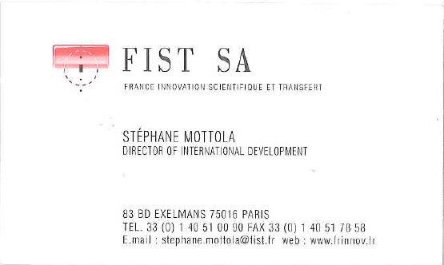
10/10 | 法國巴黎 | Paris Europlace  ․Mr.Arnaud de Bresson (常務董事) | 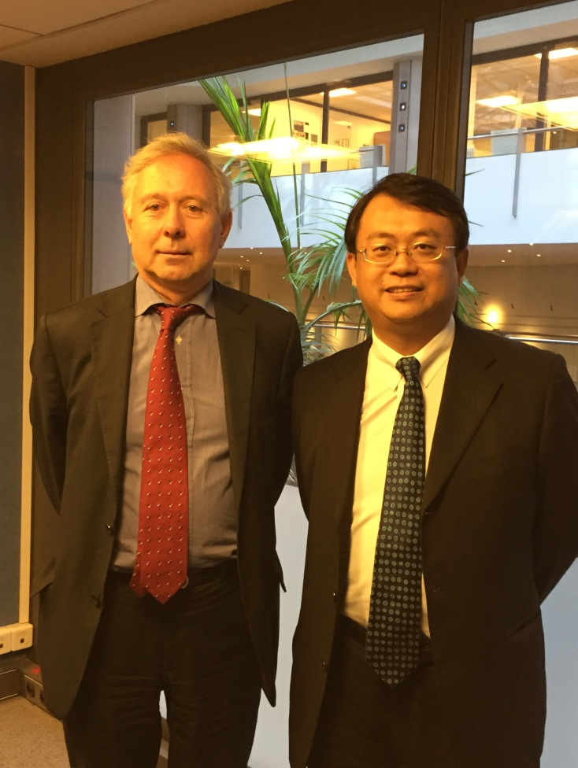

附件二、104年「亞歐中小企業政策交流與展望國際研討會」

網址：http://www.seinari.fr/
法國租稅優惠制度採先行繳稅，待政府審查企業符合相關租稅優惠條件後，再由政府退稅之機制，Bpifrance為執行政府退稅機構之一。

